Министерство науки и высшего образования Российской Федерации

Федеральное государственное автономное образовательное учреждение

высшего образования

«Уральский федеральный университет

имени первого Президента России Б. Н. Ельцина»

Институт открытого образования

**К ЗАЩИТЕ ДОПУСТИТЬ**

Руководитель образовательной программы

09.03.04 Программная инженерия

И. Н. Обабков

«14 » февраля 2022 г.

**РАЗРАБОТКА ВИРТУАЛЬНОГО МУЗЕЯ ДЛЯ ДЕТСКОГО САДА В UNITY 3D**

ВЫПУСКНАЯ КВАЛИФИКАЦИОННАЯ РАБОТА

Пояснительная записка

Руководитель: к. ф. м. н., доцент _________ О. А. Игнатченко

Консультант: _________ Д. Б. Шадрин

Нормоконтролер: ст. преподаватель _________ В. Н. Васина

Обучающийся: группа ФОЗ-570008д _________ М. М. Имамгулова

Екатеринбург – 2022

Министерство науки и высшего образования Российской Федерации

Федеральное государственное автономное образовательное учреждение

высшего образования

«Уральский федеральный университет

имени первого Президента России Б.Н. Ельцина»

Институт открытого образования

Руководителю образовательной программы

09.03.04 Программная инженерия____________

И. Н. Обабкову____________________________

от обучающегося группы ФОЗ-570008д_______

Имамгулова Марина Маратовна_____________

**ЗАЯВЛЕНИЕ**

на утверждение темы выпускной квалификационной работы

Прошу утвердить тему выпускной квалификационной работы

Разработка виртуального музея для детского сада в Unity 3D

и руководителя

Игнатченко Ольга Аркадьевна, к. ф.-м. н., доцента кафедры ИИТ

(Ф.И.О., степень, должность)

Дата 28.07.2021 г. .

**Согласовано:**

Подпись обучающегося

Подпись руководителя

Темавыпускной квалификационной работы

утверждена распоряжением по институту

№ .33.16/1-31 от .02.08.2021 г..

Подпись руководителя образовательной программы

09.03.04 Программная инженерия ________________

Реферат

Выпускная квалификационная работа бакалавра 55 стр., 30 рис., 16 источников, 11 стр. прилож.

ИНФОРМАЦИОННАЯ СИСТЕМА, ВИРТУАЛЬНЫЙ МУЗЕЙ, САЙТ, ТЕХНОЛОГИЯ WEBGL.

Цель работы – разработка приложения в 3D для просмотра и загрузки картин.

Объект исследования – виртуальный музей.

Методы исследования – анализ, сравнение, описание, разработка.

Результат работы: разработанное приложение в Unity 3D размещенное на сайте.

Выпускная квалификационная работа выполнена в текстовом редакторе Microsoft Word.

**Содержание**

**Содержание** 4

**ВВЕДЕНИЕ** 5

**1. АНАЛИЗ ПРЕДМЕТНОЙ ОБЛАСТИ** 7

**1.1. Анализ предприятия** 7

**1.2. Анализ аналогов** 8

**2. АНАЛИЗ СРЕДСТВА ДЛЯ РАЗРАБОТКИ** 18

**2.1. Анализ и описание программы для разработки приложения** 18

**2.2. Описание веб-хостинга some.com** 23

**3. ТРЕБОВАНИЯ К СИСТЕМЕ** 25

**4. ПРОЕКТИРОВАНИЕ** 28

**4.1. Проектирование меню администратора** 28

**4.2. Проектирование главной страницы сайта** 29

**4.3. Проектирование начальной веб – страницы** 32

**5. РЕАЛИЗАЦИЯ** 34

**6. ЗАКЛЮЧЕНИЕ** 41

**7. СПИСОК ИСТОЧНИКОВ** 43

**Приложение А** 45

# **ВВЕДЕНИЕ**

21 век – век цифровизации, во всех отраслях нашей жизни активно проходит цифровизация и музеи не остаются в стороне. Огромной вклад в цифровизацию вносит сложная эпидемиологическая ситуация, связанная с короновирусной инфекцией. Многим учреждениям пришлось закрыться и учиться взаимодействовать с посетителями онлайн и это стало возможным с помощью интернета. Благо современный человек уже привык получать информацию посредством сети интернет. Интерес к музейным коллекциям «в цифре» огромен, так же это обеспечивать сохранность объектов. Виртуальные музеи сейчас собирают рекорды по онлайн просмотрам. Использование современных технологий для удобства посетителей музеев - весьма разнообразили посещение музеев. Организациям необходимо развиваться вслед за временем, ведь ещё никогда в истории человечества музеи не были открыты и доступны для огромного количества зрителей всего мира. Все больше и больше сайтов музейных представительств появляется во «всемирной паутине», большинство из них уже наполнено интерактивными формами, для более объемного представления о музее.

Многие пожилые, маломобильные люди или просто далеко живущие хотели бы окунуться в возможность просмотра картин в онлайн формате.

Классически учреждение культуры под названием музей определяется следующим образом.

Музей — некоммерческое учреждение культуры, созданное собственником для хранения, изучения и публичного представления музейных предметов и музейных коллекций, а также для достижения иных целей, определенных настоящим Федеральным законом. [1].

Музей занимает определенное место в развитии сегодняшнего общества, это особая образовательная среда. Свой вклад в музеи внесли развитие науки и техники. Назначение музея: хранение, сбор, изучение, экспонирование и популяризация произведение изобразительного искусства.

Виртуализация подразумевает организацию в сети Интернет общедоступного ресурса, зайдя на который пользователь получает возможность ознакомления с виртуальными копиями реальных работ. Создание подобных виртуальных музеев является достаточно эффективным решением задачи просвещения масс, так как виртуальный музей доступен из любой точки мира, где есть Интернет [2].

Актуальность работы заключается в разработке приложения для размещения картин, использование которого поможет в организации выставок работ воспитанников и в организации проведения конкурсов и фестивалей и будут функционировать в формате онлайн.

Предмет выпускной квалификационной работы: разработка приложения в Unity 3D и внедрение его на сайт.

Целью данной выпускной квалификационной работы является разработка сайта-галереи для просмотра работ воспитанников МАДОУ № 25 «Малыш» с использованием технологии Unity 3D, с помощью просмотра WebGL технологии. Отличительным свойством планируемого виртуального музея – возможность авторизации и загрузки собственных картин воспитателем.

Выпускная квалификационная работа выполнена в соответствии с индивидуальным заданием. В процессе выполнения были поставлены следующие задачи:

1. Провести анализ деятельности организации
2. Провести анализ средства для разработки
3. Определить требования к системе
4. Разработать дизайн и архитектуру виртуального приложения
5. Выполнить проектирование
6. Осуществить реализацию

Объектом выпускной квалификационной работы: разработка приложения и внедрение его на сайт.

# **АНАЛИЗ ПРЕДМЕТНОЙ ОБЛАСТИ**

* 1. **Анализ предприятия**

Наш детский сад находится далеко от городского музея, поэтому организовывать экскурсии в музей очень сложно, да и выставки в нашем музее не рассчитаны на дошкольников, они организуются без учёта возраста и программы. Так же сложная эпидемиологическая наложила запрет на посещение общественных организаций.

Если обратить внимание на образовательно-пространственную среду детских садов, можно увидеть, что в структуре многих учреждений в группах созданы уголки с разнообразными коллекциями интересных экспонатов: патриотического направления, истории игрушки, исторического прошлого города, технического направления и т.д. В большинстве вариантов такие экспозиции располагаются в групповых помещениях возрастных групп, которые также можно будет хранить в цифровом формате. Так же в детском саду существует проблема хранения работ – работы воспитанников занимают большой объем места для хранения и нужно организовать не малое пространство для хранения работ, так же работы реальных выставок со временем приходят в негодность, виртуальный музей снимает вопрос о сохранности работ.

Поэтому идеальной площадкой для экспонирования работ должен быть нематериальный музей. Именно по этой причине мной был выбран виртуальный музей, как самый подходящий способ экспонирования.

Виртуальный музей - это цифровая сущность, которая опирается на характеристики музея, чтобы дополнять, улучшать или расширять возможности музея за счет персонализации, интерактивности и богатства содержания [3].

Как и традиционный музей, виртуальный музей может быть спроектирован вокруг определенных объектов (например, художественный музей или музей естественной истории) или может состоять из онлайн-выставок, созданных из первичных или вторичных ресурсов (например, для примера в научном музее). [4]

Виртуальный музей в ДОУ позволит воспитателю в увлекательной форме ознакомить детей с миром высокохудожественных произведений и развить художественное восприятие, а также организовать совместный просмотр музея ребенка с родителями, что позволит больше сплотить родителей и детей. Они могут быть совершенным институтом воспитания, ведь современные музеи представляют ценность не только музейными экспозициями и наличием экспонатов, содержанием воспитательной работы с детьми. Виртуальный музей сплачивает воспитанников и родителей, ведь так приятно вечером после работы с чашечкой чая сесть с ребенком за компьютер, зайти в музей и посмотреть работы, выполненные своим ребенком, обсудить и наблюдать за эмоциями ребенка.

Хотелось бы отметить, что дети с большим интересом относятся к таким видам деятельности как рассматривание и изучение новых предметов. Ребенку хочется продолжать заниматься изучениями не только в детском саду, но и дома. Увидеть интересные выставки в других групп организованных на базах дошкольных учреждений. Может быть, даже сравнить свои работы с работами других ребят своего же возраста и найти что-то общее и т.д.

* 1. **Анализ аналогов**

Перед созданием приложения были проанализированы аналоги виртуальных музеев: 7 зарубежных, 6 российских музейных сайтов. Выделю следящие критерии для анализа сайтов:

- удобство сайта: качественная графика, комфортное восприятие информации, комфортное сочетание цветов, чтобы цвета не были резкими, не допускается использование «кислотных» оттенков;

- функционал: наличие аудио/видео материалов; наличие RSS или возможности e-mail подписки на новости; возможности комментирования материалов; наличие форумов, блогов; наличие представительств в социальных сетях; раздел новостей;

- содержимое: план музея, информация о мероприятиях музея; история музея; представленные коллекции;

Исходя из обозначенных требований, определены критерии для анализа сайтов, на основе которого будет разрабатываться концепция сайта виртуального музея.

Музейные сайты будут проанализированы по следующим критериям:

1. структура (общее устройство ресурса);
2. содержание;
3. дизайн (целостность дизайна);
4. удобство и простота пользования ресурсом;
5. скорость загрузки и удобство перемещения.

Были выбраны наиболее популярные музеи.

1. 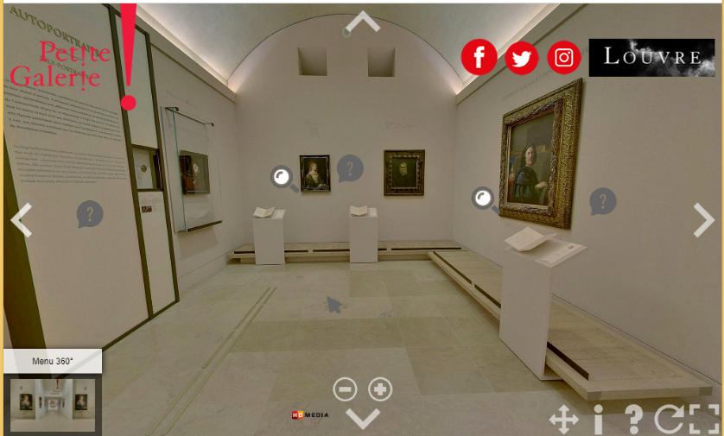[Виртуальный музей Лувра](https://petitegalerie.louvre.fr/visite-virtuelle/saison5/) - создано на собственной платформе онлайн. На сайте музей позволяет прогуливаться по нескольким залам с помощью навигации – стрелок на экране, оглядываться можно при помощи экрана, левой кнопки мыши. Внизу экрана кнопки для переключения курсора, для открытия окна во весь экран и кнопки для переключения масштаба. Представляет возможность организовать экскурсии в виде: видео-экскурсий, в формате панорамных фотографий и виртуальный тур онлайн. Скорость загрузки высокая. Сайт удобен и ясен для пользователя. Скриншот музея представлен на рисунке 1.

Рисунок 1 – Скриншот «Музей Лувра»

1. 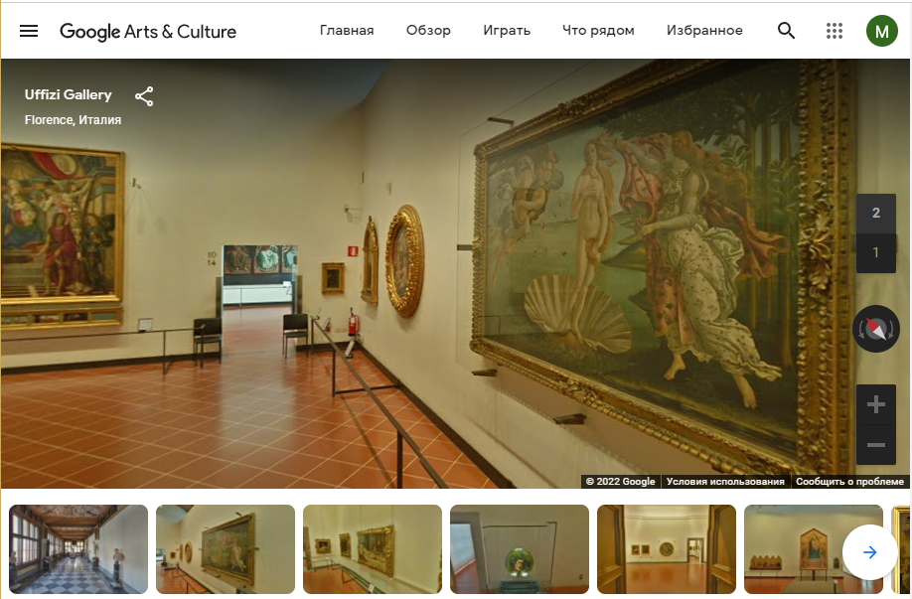[Культурный институт Google](https://artsandculture.google.com/) – образцовый пример современного виртуального музея, который соответствует всем критериям предъявленных к виртуальным музеям. На данной платформе размещено большинство музеев мира. Перемещение осуществляется при помощи мыши, нажимая на стрелки, которые появляются, указывая направление туда куда наводится мышь, оглядываться можно нажимая левую кнопку. В нижнем левом углу находятся кнопки выбора масштаба. Также масштаб можно изменять, прокручивая колесо мыши. Дизайн сайта оформлен белым цветом, на главной странице размещены актуальные выставки. Скорость загрузки высокая. Кроме просмотра картинок в высоком разрешении сайт предлагает виртуальный тур с эффектным интерфейсом и аудиогидом скриншот музея представлен на рисунке 2.

Рисунок 2 – Скриншот «Музей Uffuzi» на платформе Google Art & Culture

1. [Музей Гуггенхайма](https://www.guggenheim.org/exhibitions) – онлайн-коллекция с удобным рубрикатором по имена и направлениям, объединив таким образом коллекции вех четырех городов, так же музей включает множество опций учитывая, что это еще и информативный сайт с лекциями и видеороликами на разные темы. Горизонтальное меню в верхней части главной страницы содержит необходимые разделы с подразделами с информацией о музее, о выставках, коллекциях, способах добраться, билетах и др. Скорость загрузки высокая. Так же предоставлены ссылки на филиалы музея в других городах, что весьма удобно для пользователя, скриншот музея можно посмотреть на рисунке 3.

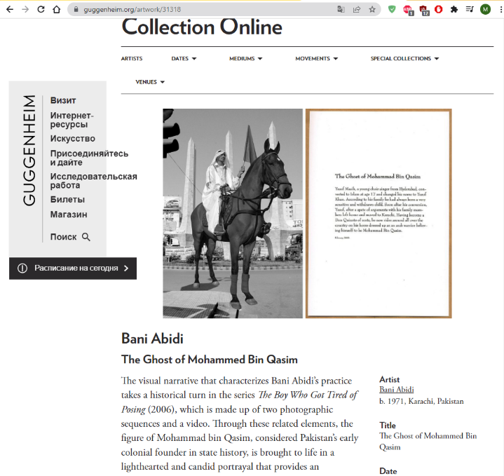

Рисунок 3 – Скриншот «Музей Гуггенхайма»

1. 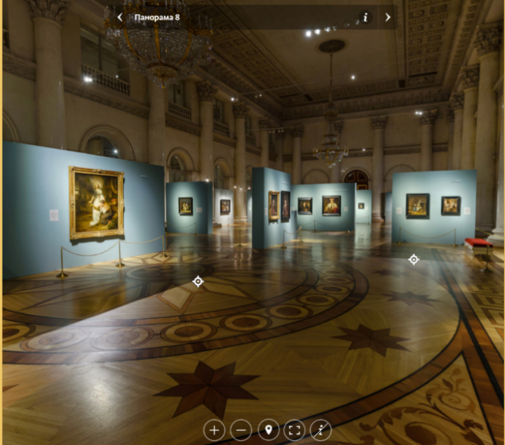[Эрмитаж](https://www.hermitagemuseum.org/wps/portal/hermitage/explore/artworks/) – виртуальный музей доступен как на сайте, так и в приложениях. Все произведения искусства сопровождаются описаниями исторического характера. Есть возможность авторизации для размещения комментариев в блогах и создания подборок картин и маршрутов по Эрмитажу. Скорость загрузки высокая. Передвижение осуществляется также при помощи мыши, внизу присутствуют кнопки масштабирования, есть кнопка возврата на страницу с планом, в которой можно выбрать в комнату для посещения вверху страницы стрелки для перехода от одной панорамы к другой, скриншот музея представлен на рисунке 4.

Рисунок 4 - Скриншот «музей Эрмитажа»

1. [Национальная галерея искусства](https://www.nga.gov/) художественный музей в Вашингтоне – сайт предлагает посетить специальные выставки современного искусства, лекции художников и критиков, спектакли и показы фильмов, а также ежедневные экскурсии по галереям под руководством музейных педагогов. Нет виртуального туры, картины представлены в виде коллекций, на главной странице размещен баннер с актуальными выставками, сайт оформлен в светлых тонах. Скорость загрузки высокая. Сайт имеет возможность регистрации пользователя – художника для создания собственных выставок за определённую сумму и бронирование билетов, скриншот музея представлен на рисунке 5.

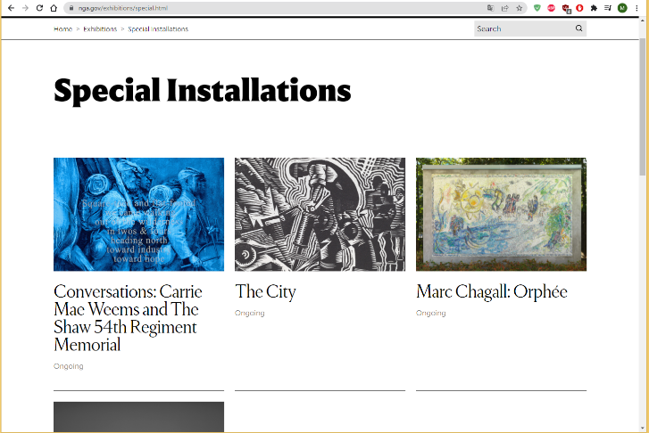

Рисунок 5 – Скриншот «Национального музея»

1. [Музеи Ватикана, Рим, Италия](https://www.museivaticani.va/content/museivaticani/en.html) - Музеи Ватикана имеют обширную коллекцию предметов искусства. В центре сайта размещено видео рассказывающее о музее. Скорость загрузки высокая. Вы можете начать виртуальный тур по территории музея, и посмотреть уникальные экспонаты, в том числе знаменитые фрески Микеланджело в Сикстинской капелле, перемещение также осуществляется с помощью мыши, на нижней панели размещены кнопки масштаба и есть кнопка для VR устройств, скриншот представлен на рисунке 6.

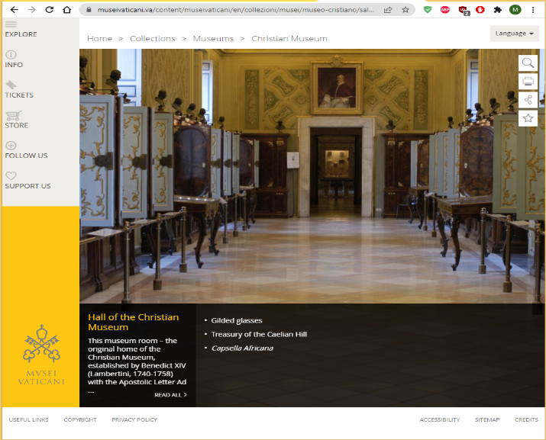

Рисунок 6 – скриншот «Музей Ватикана»

1. 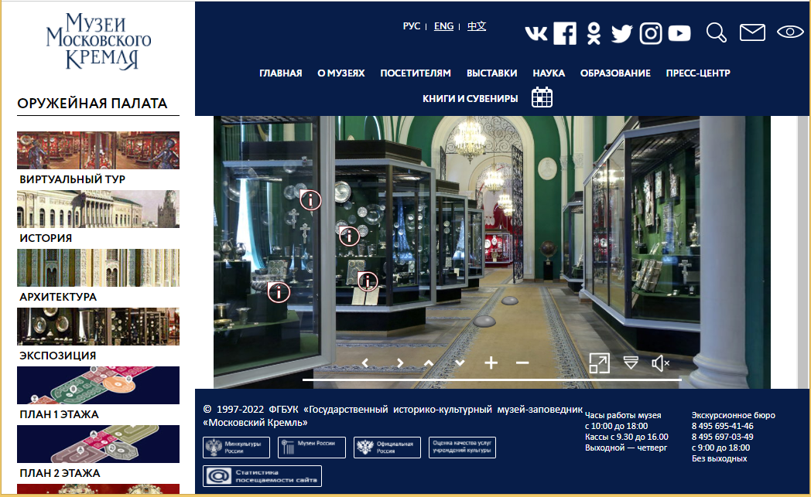[Музеи Московского Кремля](https://www.kreml.ru/museums-moscow-kremlin/) - современный дизайн и удобная структура сайта приятна и притягивает посетителей. Лаконичное сочетание серых оттенков с меняющейся афишей в центре страницы «не режет глаз Основное меню расположено горизонтально под «слайд-афишей» и содержит необходимые разделы с информацией о музеях, посетителям, выставках, пресс-центре и даже музейном магазине. Ниже расположена новостная лента, виртуальные туры, информация о собраниях и снова удобное повторяющееся горизонтальное меню, для комфортной навигации. Скорость загрузки высокая. Перемещение осуществляется с помощью стрелок, внизу также расположен расширенный режим и изменение масштаба. Скриншот представлен на рисунке 7.

Рисунок 7 – «Музеи Московского Кремля»

1. [Виртуальные туры «Казани и Татарстана»](http://www.0-360.ru/) - на главной странице сайта размещена карта города с отметками мест на которые созданы 3D туры, вверху главной странице находится баннер предлагающий посетить различные 3D туры, в правой колонке размещены новости. Перемещение осуществляется с помощью мышки нажимая на кнопки навигации есть кнопки для изменения масштаба.

В целом структура сайта является устаревшей, но приятной к просмотру посетителями, скриншот представлен на рисунке 8.

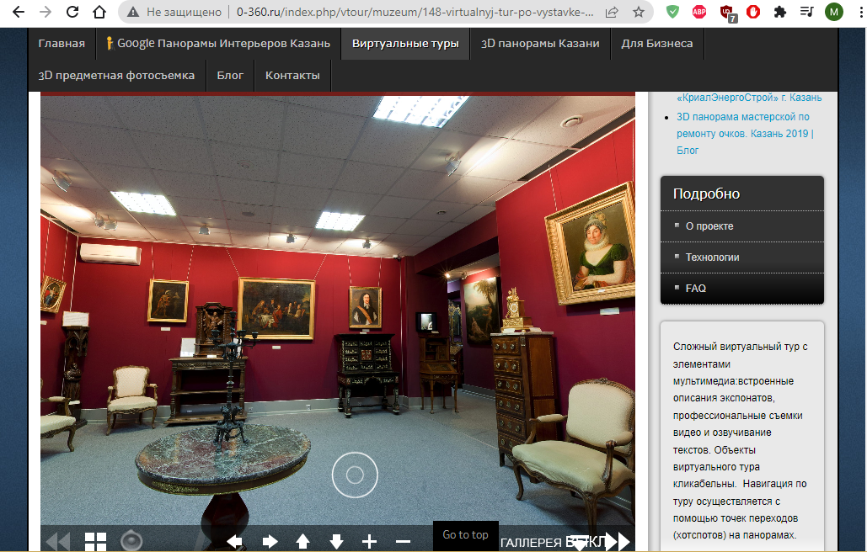

Рисунок 8 – скриншот музея «Виртуальные туры «Казани и Татарстана»

1. [Государственный музей изобразительных искусств им. А. С. Пушкина](https://pushkinmuseum.art/media/virtual/#exhib) - сайт предлагает виртуальные экскурсии и лекции в прямом эфире, сайт оформлен в светлых и серых тонах, ниже представлены актуальные выставки. В 3D музее имеется карта – план, так же есть опция для VR плеера, перемещение осуществляется с помощью мыши, на нижней панели есть кнопки перемещения, масштабируемости, в верхней панели описано в каком зале сейчас находится посетитель. Скорость загрузки высокая, удобный дизайн, пополняющийся контент, вся необходимая информация на сайте предоставлена, скриншот представлен на рисунке 9.

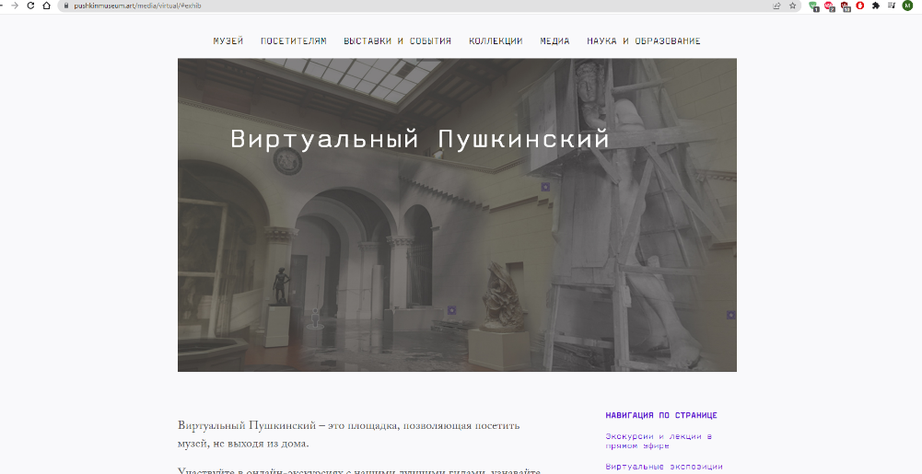

Рисунок 9 – скриншот «Государственный музей изобразительных искусств им А.С. Пушкина

1. [Красноярский краевой краеведческий музей](https://www.kkkm.ru/) - структура сайта соответствует критериям, указанным выше, имеется вся необходимая контактная информация, содержание заполнено информацией о коллекциях и мероприятиях музея, указана история музея и гиперссылки на филиалы. Также имеется возможность наблюдать виртуальный тур, значки представительств в социальных сетях, карта сайта и поиск, в само низу главной страницы. Нет версии для инвалидов и возможности просмотра сайта на других языках. Лаконичные цвета сайта приятно влияют на посетителя, не отталкивая его, а изображение здания музея в египетском стиле вынуждает остаться здесь подольше, скриншот представлен на рисунке 10.

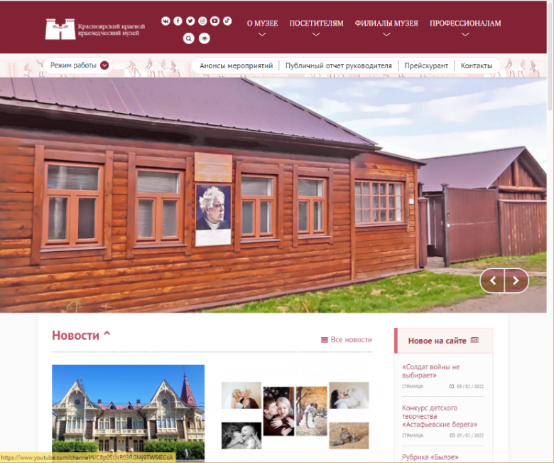

Рисунок – 10 скриншот «Красноярский краевой краеведческий музей»

1. [Государственный исторический музей](https://shm.ru/) - Цветовая гамма сайта выполнена в красных и белых цветах, что привлекает внимание и акцентирует на главном. В самом центре главной страницы расположена «слайдафиша» музея с информацией о действующих мероприятиях. Скорость загрузки высокая. Удобный дизайн, пополняющийся контент, вся необходимая информация на сайте предоставлена. Перемещение осуществляется с помощью мыши, скриншот представлен на рисунке 11.

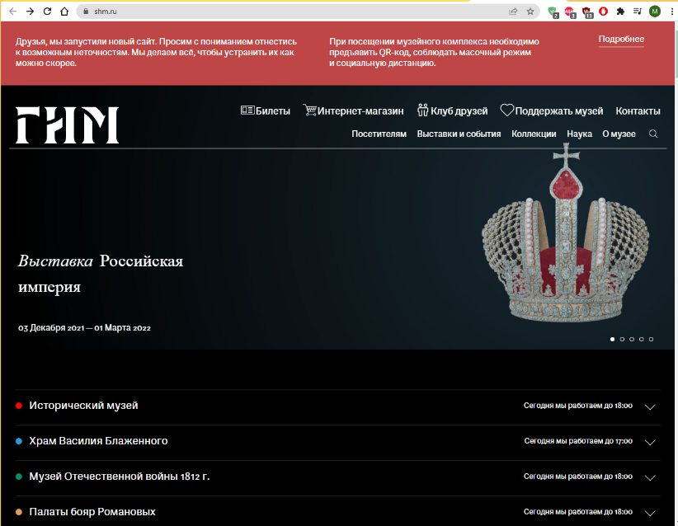

Рисунок 11 – скриншот «Государственный исторический музей»

1. [Театр-музей Дали](https://www.salvador-dali.org/en/) – это самостоятельный архитектурный экспонат, прозрачна сфера, главная страница сайта сразу же нас погружает в виртуальный музей, перед посетителем предстает здание музея на черном фоне в формате 3D, с возможностью выбора комнат, которые можно посетить. Перемещение осуществляется с помощью мыши, есть опция для VR – плеера, меню выбора этажей и комнат. На сайте отсутствует меню, нет контактов, поиска по сайту, скриншот музея представлен на рисунке 12.

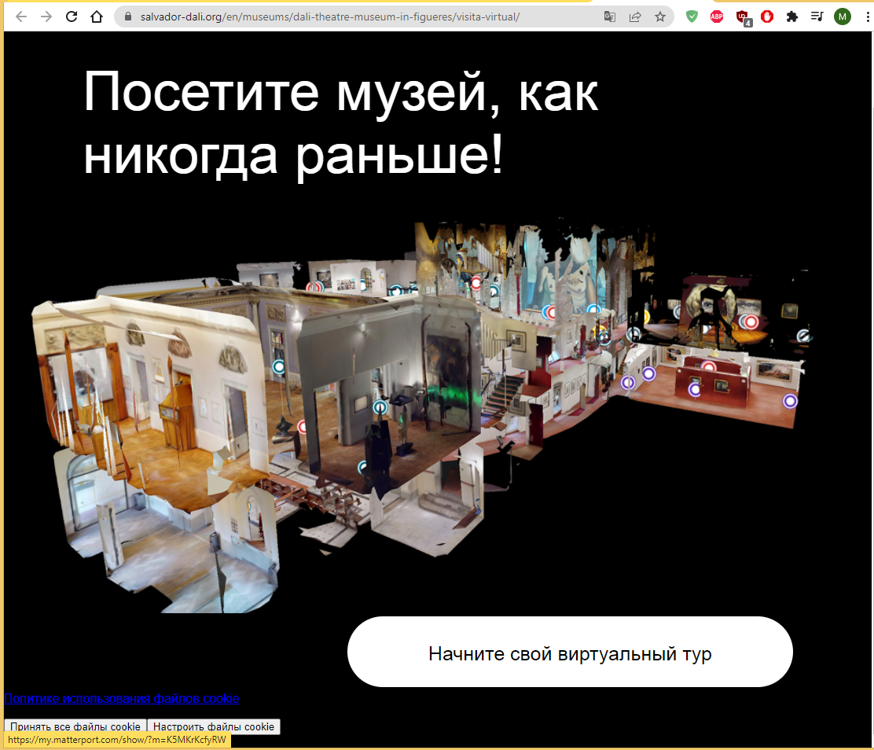

Рисунок 12 – Скриншот «Театр-музей Дали»

По результатам аналогов, выявления их достоинств и недостатков, были определены основные функции, которые будут реализованы в разрабатываемом приложении:

- импорт картинок на стены групп и залов;

- просмотр картинок;

- возможность перехода из одной комнаты в другую

- перемещение по музею будет осуществляться с помощью мыши и кнопок на клавиатуре.

# **2. АНАЛИЗ СРЕДСТВА ДЛЯ РАЗРАБОТКИ**

**2.1. Анализ и описание программы для разработки приложения**

Для разработки 3D приложений существуют множество программ самые популярные из них:

- Construct 3 - лучший выбор, если вы за всю свою жизнь не написали ни строчки программного кода. Эта программа полностью управляется через графический интерфейс. То есть все элементы легко создаются и перетаскиваются мышкой по принципу drag-and-drop. Имеет отличные инструменты и визуально ориентированный рабочий процесс, который можно экспортировать на ПК, мобильные и веб-платформы. Игровая логика и переменные имплементируются с помощью особенностей дизайна, предоставляемых самим приложением скриншот рабочей области программы «Construct 3» представлен на рисунке 13.

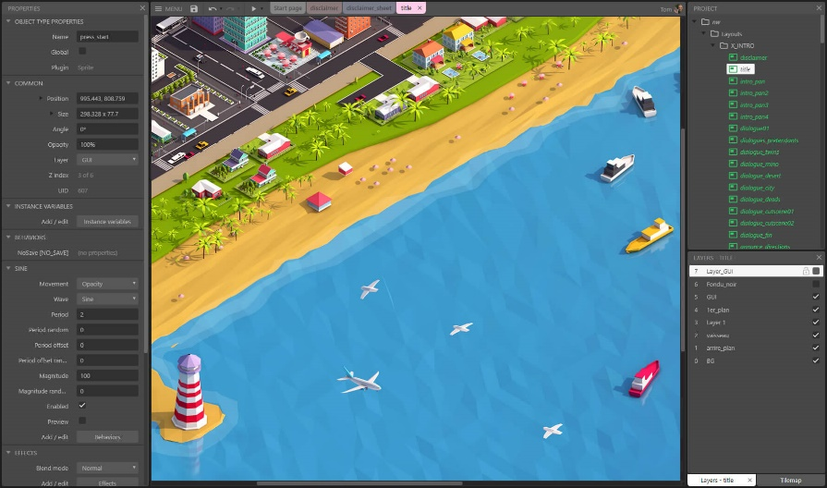

Рисунок 13 - скриншот рабочей области программы «Construct 3»

- GameMaker Studio 2 - можно создавать целые игры «под ключ», используя исключительно интерфейс drag-and-drop для переменных и игровой логики.  Стоит заметить, что возможность создания 3D игр не будет вас радовать крутой современной графикой или высокой степенью оптимизации, поэтому всё-таки данный движок стоит использовать как платформу для создания качественных 2D игр.

Однако, в отличие от Construct 3, в GameMaker Studio 2 есть возможность и писать сценарии с помощью Game Maker Language, достаточно гибкого скриптового языка, напоминающего Си. Cкриншот рабочей области программы «GameMaker Studio 2» представлен на рисунке 14.

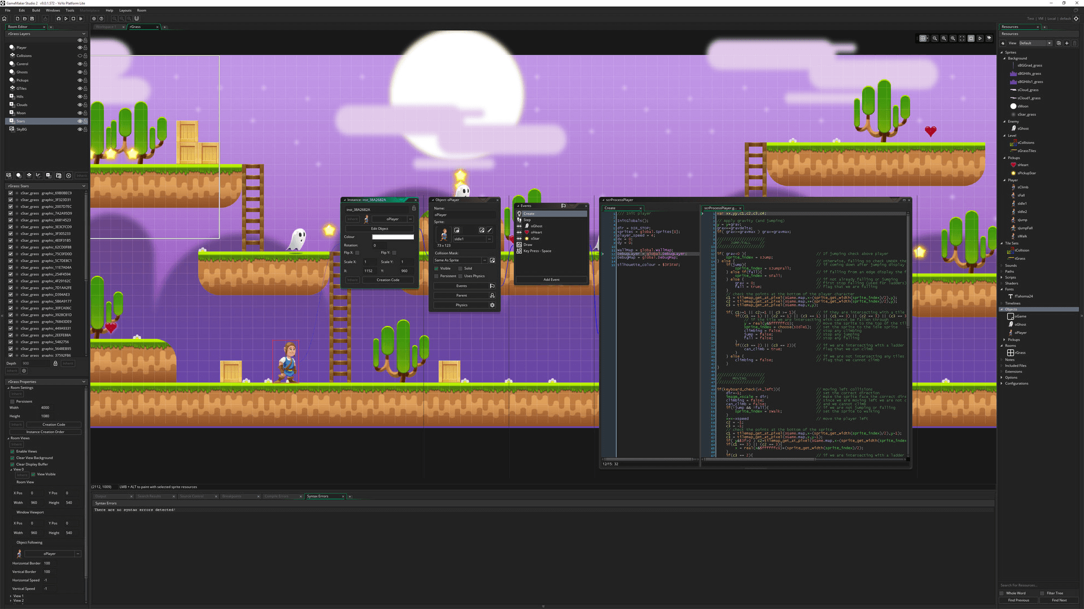

Рисунок 14 - скриншот рабочей области программы «Construct 3»

- Unity – изначально была движком 3D, однако разработчики добавили поддержку 2D. Основными преимуществами Unity являются наличие визуальной среды разработки, межплатформенной поддержки и модульной системы компонентов. В Unity больше возможностей экспорта, чем в любом другом игровом «движке»: Windows, Linux, Mac, iOS, Android, HTML5, Facebook, все разновидности систем виртуальной реальности наподобие Oculus Rift и Steam VR, поддержка игровых консолей Xbox One, PlayStation4, Nintendo Switch и Nintendo Wii U. Cкриншот рабочей области программы «Unity» представлен на рисунке 15.

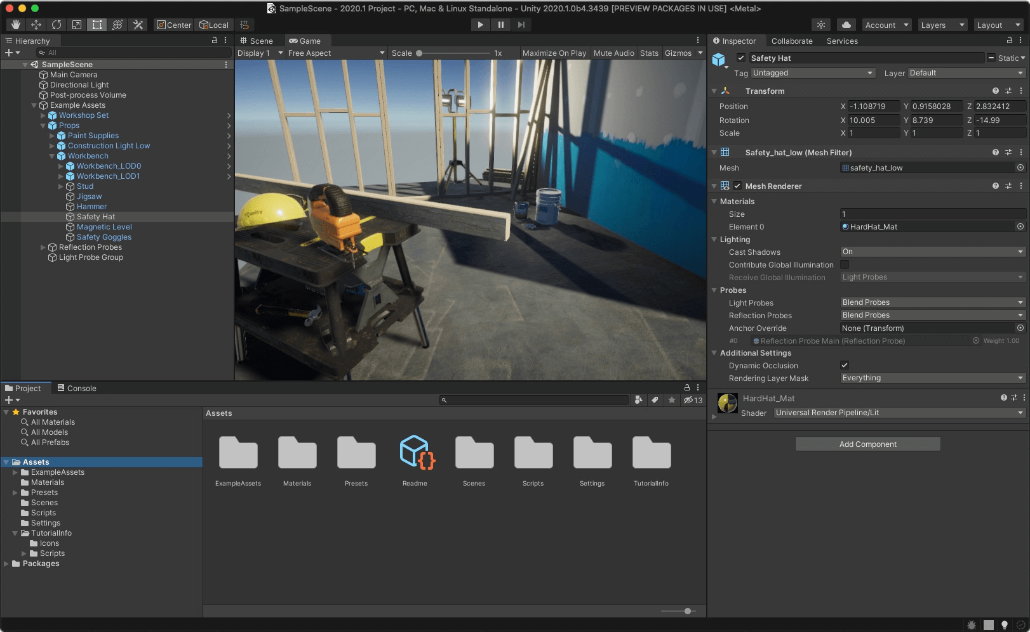

Рисунок 15 - скриншот рабочей области программы «Unity»

- Godot Engine – поддерживает разработку как 2D, так и 3D-игр. Однако, в отличие от Unity, эта поддержка реализована на гораздо лучшем уровне. Движок 2D изначально создавался как независимая система.  Дружественные интерфейсы создания контента для художников, дизайнеров уровней, аниматоров, ... Визуальное редактирование шейдеров для 2D и 3D. редактирование (изменения не теряются после остановки игры). Живое редактирование на мобильных устройствах! Cкриншот рабочей области программы «Godot Engine» представлен на рисунке 16.

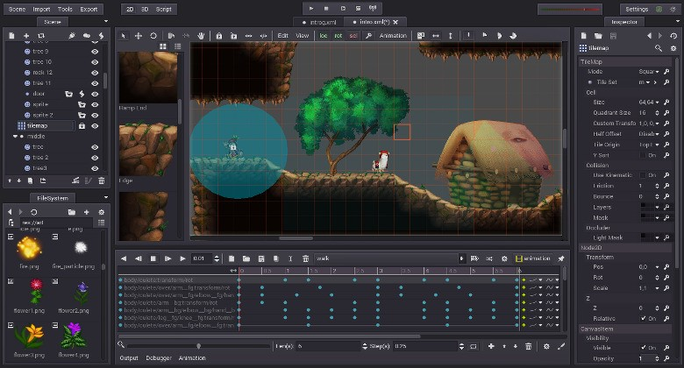

Рисунок 16 - скриншот рабочей области программы «Godot Engine»

- Unreal Engine 4 - самый мощный игровой «движок» и самый профессиональный инструмент из перечисленных в нашем рейтинге.  Бесплатная версия имеет весь функционал и поставляется с открытым исходным кодом. Архитектура рендеринга Unreal Engine позволяет разработчикам создавать потрясающие визуальные эффекты, а также элегантно распределять по более низким уровням. Нужно только платить ежеквартально 5% от прибыли, если продажи игры приносят вам больше 3000 долларов. Революционные функции нового рабочего процесса и глубокий набор инструментов позволяют разработчикам быстро переходить по идеям и видеть немедленные результаты. Cкриншот рабочей области программы «Godot Engine» представлен на рисунке 17.

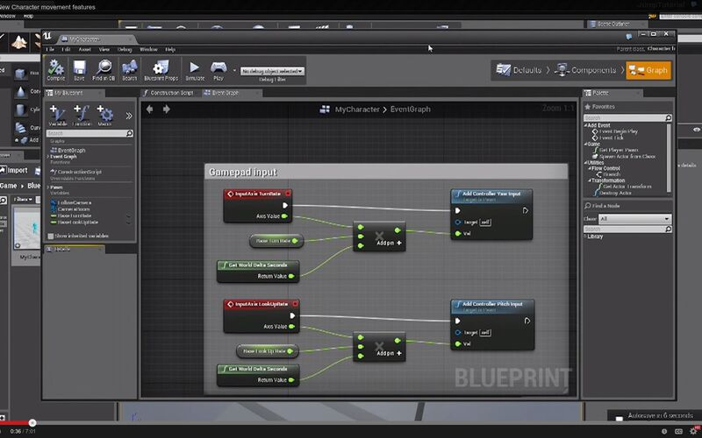

Рисунок 17 - скриншот рабочей области программы «Godot Engine»

Для разработки 3D приложения была выбрана программа Unity 3D. Основными преимуществами Unity являются наличие визуальной среды разработки, межплатформенной поддержки и модульной системы компонентов.

Редактор Unity имеет простой интерфейс, а также установкой плагинов который легко настраивать, состоящий из различных окон, благодаря чему можно производить отладку игры прямо в редакторе. Движок использует для написания скриптов C#.

Движок поддерживает множество популярных форматов. Модели, звуки, текстуры, материалы, скрипты можно запаковывать в формат .unitypackage и передавать другим разработчикам, или выкладывать в свободный доступ.

В отличие от многих игровых, у Unity имеется два основных преимущества: наличие визуальной среды разработки и межплатформенная поддержка. Первый фактор включает не только инструментарий визуального моделирования, но и интегрированную среду, цепочку сборки, что направлено на повышение производительности разработчиков, в частности, этапов создания прототипов и тестирования. Под межплатформенной поддержкой предоставляется не только места развертывания (установка на персональном компьютере, на мобильном устройстве, консоли и т. д.), но и наличие инструментария разработки (интегрированная среда может использоваться под Windows и Mac OS).

Третьим преимуществом называется модульная система компонентов Unity, с помощью которой происходит конструирование игровых объектов, когда последние представляют собой комбинируемые пакеты функциональных элементов. В отличие от механизмов наследования, объекты в Unity создаются посредством объединения функциональных блоков, а не помещения в узлы дерева наследования. Такой подход облегчает создание прототипов, что актуально при разработке игр [5].

Для отображения приложения в браузерах используется WebGL Player это специализированный плагин для браузера, который в свою очередь предназначен для запуска игровых приложений, разработанных на гейм-движке технологии Unity 3D, а также для проигрывания комплексных, высокодетализированных, объемных и масштабных 3D-сцен непосредственно в окне браузера без необходимости скачивать и устанавливать на ПК какие-либо дополнительные программы.

Unity WebGL Player способен без проблем интегрироваться со следующими браузерами:

* Google Chrome;
* Internet Explorer;
* Mozilla Firefox.

Несмотря на то, что в перечне браузеров указаны только 3 представителя Unity Web Player относительно адекватно себя чувствует на всех веб-браузерах, созданных и работающих на базе технологии Chromium. Сюда дополнительно относятся «Opera» и «Яндекс.Браузер», хотя со вторым периодически возникают технические сбои.

Unity web Player вспомогательный инструмент по созданию собственных 3D-игр, благодаря функции «веб-навигатор», которая интегрируется с браузером и позволяет проводить работы по сборке игры прямо в окне браузера (с возможностью её тестирования, исправления или простого запуска на любой стадии процесс разработки).

Так же WebGL технология, предназначенная для отрисовки двухмерной и трехмерной графики в браузерах.

С помощью технологии WebGL можно смотреть 3D-графики в сети интернет вне зависимости от используемой платформы на компьютере и без установки специальных графических программ [6].

В отличие от аналогов таких как Adobe Flash или Microsoft Silverlight технология WebGL внедрена в браузер с обновлениями

Целевой аудиторией виртуального музея будут воспитатели, воспитанники, родители и родственники воспитанников разных групп детского сада, также посещать виртуальный музей могу и воспитатели, и родители других детских садов.

**2.2. Описание веб-хостинга some.com**

Для внедрения приложения на сайт будет использован веб-хостинг с поддержкой ASP.NET такую поддержку имеет сайт Some.com, который в том числе предлагает и бесплатный хостинг.

ASP.NET (Active Server Pages для .NET) MVC представляет собой платформу для создания сайтов и веб-приложений с использованием паттерна (или шаблона) MVC, в состав которого входят: веб-сервисы, программная инфраструктура, модель программирования, от компании Майкрософт. ASP.NET входит в платформы .NET Framework [7].

Программная модель ASP.NET основывается на протоколе HTTP и использует его правила взаимодействия между сервером и браузером.

Преимущества ASP.NET:

- компилируемый код выполняется быстрее, большинство ошибок отлавливаются еще на стадии разработки;

- пользовательские элементы управления позволяют выделять часто используемые шаблоны, такие как меню сайта;

- расширяемый набор элементов управления и библиотек классов позволяет быстрее разрабатывать приложения;

- возможность кэширования всей страницы или её части для увеличения производительности или данных, используемых на странице;

- возможность разделения визуальной части и бизнес-логики по разным файлам («code behind»);

- расширенная модель серверных элементов управления;

- наличие master-страниц для задания шаблонов оформления страниц;

- встроенная поддержка AJAX – подходит к построению интерактивных пользовательских интерфейсов веб-приложений. В результате при обновлении данных веб-страница не перезагружается полностью и веб-приложение становится быстрее и удобнее [8].

Шаблон MVC, представленный на рисунке 18, лежащий на основе платформы, подразумевает взаимодействие трех компонентов: model (модель)-view (представление)-controller (контроллер):

Контроллер – представляет класс с которого и начинается работа приложения. Этот класс обеспечивает связь между моделью и представлением. Получая вводимые пользователем данные, контроллер исходя из внутренней логики при необходимости обращается к модели и генерирует соответствующее представление.

Представление – это визуальная часть или пользовательский интерфейс приложения – например html-страница, через которую пользователь, зашедший на сайт, взаимодействует с веб-приложением.

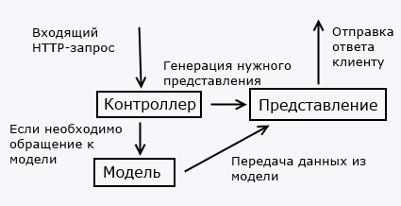Модель – представляет набор классов, описывающих логику используемых данных.

Рисунок 18 – рисунок общей схемы взаимодействия

# **3. ТРЕБОВАНИЯ К СИСТЕМЕ**

**Требования к проекту**

Разрабатываемое приложение для операционных систем Windows с последними версиями всех ведущих браузеров, которое должно позволять:

- добавлять и удалять картины;

- просматривать картины на сайте;

- возможность перемещения из одной комнаты в другую.

**Технические условия**

Приложение виртуальный музей 3D: совместимость windows 7, 8, 8.1, 10 с браузером, альбомного режима просмотра

Главная страница сайта: адаптивная верстка под различные размеры экранов

Формат загружаемого изображения: JPEG, ориентация – альбомная.

**Функциональные требования**

Приложение виртуальный музей должно соответствовать требованиям ниже.

Веб сайт должен соответствовать следующим требованиям.

В режиме администратора - наличие администраторского функционала на главной странице, в котором администратор - воспитатель может загружать картины на сервер. Введя логин и пароль нажимая на кнопку «Войти» выйдет меню для загрузки картинок. Если при введении неверного логина и пароля или в отсутствии логина и пароля при нажатии кнопки «Войти» система выдает сообщение «Неверный логин или пароль». Кнопка «Файл не выбран» при нажатии на которую, воспитатель может загрузить картинку с компьютера. При нажатии на кнопку «Показать изображение», открывается окно для просмотра загруженного изображения. Кнопка «Добавить изображение» добавляет изображение на сервер. Нажимая на кнопку «Перейти в музей» открывается окно с приложением.

Приложение в режиме администратора должно соответствовать следующим требованиям.

Воспитатель, подойдя к стенду нажимает кнопку «F» открывается окно для ввода логина и пароля, при введении не правильных данных система также выдаст сообщение неверный логин или пароль. Введя логин и пароль нажав на кнопку «Войти» появится меню для выбора загруженных картин, при помощи стрелок можно листать изображения выбирая нужное, нажимая на кнопку «Взять» картина будет загружена в буфер, и воспитатель сможет повесить её на стену на заранее подготовленное место, в режиме пользователя на стенах будут подготовлены места – рамки для удобного размещения на стене. Нажав на кнопку «Убрать» картина будет удалена из сервера, на кнопку «Выйти» закрывается меню администратора.

После того как воспитатель повесит картину на стену нажав на кнопку «F» картину можно снять со стены и перевесить в другое место, а нажав «R» картина исчезнет и обратно вернется в администраторское меню.

В режиме пользователя пустые рамки на стенах не отображаются, пользователь может ходить по комнатам и рассматривать картины, перемещаясь по комнатам, не проходя сквозь стены

**Структура виртуального музея**

Виртуальный музей художественного искусства включает в себя 6 комнат из которых: 3 группы, 2 комнаты: спортивный и музыкальный зал, 1 комната под дополнительное образование для занятий LEGO. Музей представляет собой набор графической информации.

Экспозиции комнаты № 1 - комната LEGО будет состоять из фотографий детей и их работ, которые будут заниматься в кружке дополнительного образования, так же будут загружаться фотографии работы участников ежегодного фестиваля, в котором принимают участие воспитанники детских садов – LEGO Бум.

Экспозиции комнаты № 2 - спортивный зал, здесь будут размещены фотографии со спортивных праздников, с занятий и с кружка «Школа мяча».

Экспозиции комнаты № 3 – группа «Гномики», в группе будут размещаться различные фотографии с проектов, так же групповые мероприятия и различные режимные и игровые моменты, картины необходимые для образовательного процесса.

Экспозиции комнаты № 4 – музыкальный зал. Зале будут размещаться мероприятия, которые проходят в детском саду

Экспозиции комнаты № 5 – группа «Барбарики» в группе будут размещаться различные фотографии с проектов, так же групповые мероприятия и различные режимные и игровые моменты, картины необходимые для образовательного процесса.

Экспозиции комнаты № 6 – группа «Звездочки» в группе будут размещаться различные фотографии с проектов, так же групповые мероприятия и различные режимные и игровые моменты, картины необходимые для образовательного процесса.

Также в коридорах детского сада можно размещать различные общие фотографии группы.

**Навигация по виртуальному музею**

В рамках виртуального музея будет предусмотрена следующая навигация в режиме пользователя:

1. Во весь экран;
2. Переход между комнатами

В режиме администратора:

1. Во весь экран
2. Выбрать стенд;
3. Выбор комнаты.

# **4. ПРОЕКТИРОВАНИЕ**

Приложение рассчитано на его использование одним игроком. Действие начинается в начале коридора справа находится стенд для администратора. Пользователь управляет камерой при помощи мыши вертикально, горизонтально, вправо и влево вращаясь на 360 градусов, передвигаться при помощи кнопок «W» - шаг вперед, «S» - шаг назад, «A» - шаг влево, «D» - шаг вправо. В режиме администратора

* 1. **Проектирование меню администратора**

Первым этапом проектирования создается макет панели меню администратора с формой для ввода логина и пароля, с кнопкой «Войти» для возможности входа в административную часть. Макет панели администратора изображен на рисунке 18.

1

2

3

Рисунок 18 - макет панели администратора

Цифрами обозначены:

1 – поле для ввода логина,

2 – поле для ввода пароля,

3 – кнопка для входа.

Далее создается макет административной части для выбора картин

1

7

6

2

5

4

3

Рисунок 19 – макет административной части

На макете административной части цифрами обозначены:

1 – поле для просмотра картины;

2 – описание картины;

3 – кнопка «Взять»;

4 – кнопка «Убрать»;

5 – кнопка «Выйти»;

6,7 – кнопки выбора картин.

* 1. **Проектирование главной страницы сайта**

Создаем макет главной страницы сайта для запуска виртуального музея и для администратора, для входа в кабинет администратора, макет представлен на рисунке 20.

1

2

3

4

Рисунок 20 - макет главной страницы сайта

На макете главной страницы цифрами обозначены:

1. кнопка «Перейти в музей»;
2. поле для ввода имя пользователя;
3. поле для ввода пароля;
4. кнопка «Войти»

Далее после верно введенного логина и пароля открывается окно с меню администратора для загрузки картин на сервер сайта, макет представлен на рисунке 21.

2

1

3

4

6

5

7

8

Рисунок 21 - макет главного меню администратора для загрузки картин

На макете главного меню администратора цифрами обозначено:

1. кнопка «Перейти в музей»;
2. поле для ввода имя пользователя;
3. поле для ввода пароля;
4. кнопка «Войти»;
5. кнопка «Выберите файл»;
6. кнопка «Показать изображение»;
7. кнопка «Добавить изображение»;
8. поле для ввода названия картины.

**Поле для ввода описания картины**

Следующим этапом проектирования приложения будет создание концепции. Для создания концепции нужно определить, какие цели и задачи выполняет приложения и для кого оно создается. Целью разрабатываемого приложения является отказ от выставки и хранения бумажных работ и переход на использование цифровых выставок, как более удобный и компактный способ.

С помощью приложения можно будет:

- создавать онлайн выставки,

- проводить конкурсы,

- размещать фотографии праздников,

- размещать картины для образовательного процесса.

После определения концепции приложения был спроектирован администраторский сценарий приложения на рисунке 22.

Главная страница

меню

Повесить, убрать картины

Переход на музейный сайт

Зайти в кабинет администратора

Рисунок 22 - Администраторский сценарий приложения

Проект Unity состоит из одной сцены (Scene), на которой расположены игровые объекты (GameObject) с прикрепленными к ним компонентами (Component). У каждого игрового объекта есть обязательный компонент Transform, отвечающий за расположение объекта на сцене. Помимо этого, могут быть подключены как готовые компоненты (например, Rigidbody, отвечающий за физическую симуляцию), так и пользовательские компоненты. Непосредственно программирование в Unity3D заключается в первую очередь в разработке пользовательских классов, которые подключаются к игровым объектам как компоненты. Все такие классы должны наследоваться от класса MonoBehaviour. Указание этого отношения значительно перегрузило бы диаграмму, поэтому для обозначения классов-компонентов к их именам добавлен суффикс «Script».

Были спроектированы следующие классы:

- класс MoveController, который отвечает за движение камеры пользователя: вверх, вниз, влево и вправо;

- класс PictureFrame для рамок, которые будут расположены на стене который будет отвечать за то как будут размещаться картины на стене;

- класс Stand для администратора, для того чтобы можно было выбирать загруженные картинки;

- класс LightHindrance, который будет отвечать за освещенность в игре.

- класс EnterMenuController, класс для администратора, если логин и пароль введены верно, то запускается класс PictureFrame и администратор может взаимодействовать с рамками, если логин и пароль введены не верно, то система нас выдает ошибку «Неверный логин или пароль!!!».

**4.3. Проектирование начальной веб – страницы**

Процесс проектирования начальной веб-страницы состоит из следующих этапов:

- создание макета страницы

- вёрстка страницы

- программирование серверной части сайта.

Перед проектированием начальной веб-страницы нужно определить администраторский сценарий работы страницы, сценарий представлен на рисунке 23.

Главная страница

меню

Переход в визуальную часть музея

Ввод логина и пароля

Выбор и загрузка изображения на сервер сайта

Рисунок 23 - Администраторский сценарий начальной веб-сайта

После определения сценария, какие функции должна выполнять страница администраторской части, создается макет готовой страницы для веб-браузера.

Перед созданием на веб-хостинге мы создаем файл начальной страницы, в котором прописываются кнопки, фон и размер, указываем титульную надпись страницы. Всё это делается в теге <head>.

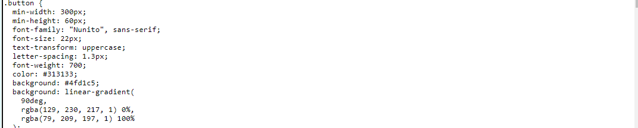Скриншот написания кнопки представлен на рисунке 24

Рисунок 24 – скриншот написания кода кнопки «Войти»

Верстка происходит сверху вниз, создается кнопка «Перейти в музей», далее создается поля для ввода логина и пароля, и кнопка «Войти», нажав на которую открывается меню для загрузки картин, далее создается кнопка для загрузки картин, оно будет анимированное и кнопки «Показать изображение», нажав на которую ниже будет отображена картинка, которую администратор хочет добавить и «Добавить изображение», нажав на которую можно добавить изображение на сервер, кнопки тоже будут иметь анимацию, при наведении на них кнопка будет подниматься немного вверх. Создается фон страницы.

В теги <div> используется для группирования блочных элементов. Тег также позволяет объединять любой набор таких элементов, как заголовок, несколько абзацев.

# **РЕАЛИЗАЦИЯ**

Разработка велась на языке программирования C# в среде разработки Visual Studio. Microsoft Visual Studio – линейка продуктов компании Microsoft, включающих интегрированную среду разработки программного обеспечения и ряд других инструментальных средств. Данные продукты позволяют разрабатывать как консольные приложения, так и приложения с графическим интерфейсом, в том числе с поддержкой технологии Windows Forms, а также веб-сайты, веб-приложения, веб-службы как в родном, так и в управляемом кодах для всех платформ, поддерживаемых Windows, Windows Mobile, Windows CE, .NET Framework, Xbox, Windows Phone .NET Compact Framework и Silverlight [9]. Игровое приложение состоит из двух сцен: меню и игрового поля.

Создание «коробки» здания в объекте «MuseumBox» которая состоит из стен, на которых рамки, пола, потолка. Создаются стены – пустой объект «Ceiling» - потолок, устанавливается источник света Light. Настраиваем Lighting – это введение в карты освещения. Устанавливаем Light Probes – для того чтобы освещение выбиралось в стратегически важных (для освещения) точках сцены, обозначенных с помощью размещения зондов. Позволяет обеспечить высококачественное освещение движущихся объектов в сцене.

Настраивается Mesh Collider – применяется для создания столкновения с окружением.

Далее на потолке устанавливаются лампы «Lamp», из 3D кубов строятся в котором будет размещен объект «Light» в котором выбирается компонент свет, далее настраивается Type – короткий, устанавливается Range - контролирует, насколько далеко свет изучается от центра, Spot Angle – управляет углом в градусах у основания конуса прожектора, устанавливается цвет, выбирается мод – чтобы было в реальном режиме, устанавливается тень и пишется скрипт «LightHindrance» для обновления кадров, скрипт представлен в приложении А.

Далее в объекте MuseumBox создам объект Floor – пол устанавливается текстура, размер.

Создаем объект под названием Waals в этом объекте создаем ещё один объект WallFront который будет содержать в себе саму стену. Далее в этом объекте создаётся 3D куб, который и будет нашими дальнейшими стенами, определяется размер стен и текстура стен.

Далее в объекте WallFront создается еще объект Frame – наши будущие рамки для картин. Рамка создается так же из объектов в которых создаются 3D кубы, определяется размер, цвет. В объекте Frame прописывается скрипт «PictureFrame.cs» для размещения и удаления картин. Присваиваются кнопки: «F» - для того чтобы снять или повесить картину в рамке, «R» - для того чтобы удалить картину. Так же при наведении на пустую картину появляется надпись - подсказка для администратора «Возьмите картину в стенде».

Составляется комната из четырех стен и далее располагаются комнаты – объект WallFront копируется и меняется название для левой стены WallLeft, для правой - WallRight, для задней - WallBack.

Далее создается объект Stand в котором будет содержаться стенд для администратора чтобы оттуда можно было «брать» картины, в этом объекте прописывается скрипт «Stand.cs» и «EnterMenuController.cs» чтобы, нажав на клавишу F вышло окно для администратора чтобы ввести логин и пароль, при вводе неверного пароля выйдет сообщение «Неверный логин и пароль». После ввода корректного ввода и пароля выходит другое меню, для выбора ранее загруженных картин.

Далее в объекте Stand добавляется новый объект «Leg» - это будет «ножка» стенда из 3D куба, определяется размер и цвет. Также создается объект «Head» который также создается из 3D куба, определяется размер и цвет.

В объекте «Stand» над стендом создаем стрелку в объекте «LabelPlanet» – подсказку для администратора, устанавливается размер, цвет, прописывается скрипт для движения «LabelMove.cs»

Скрипт LabelMove.cs

public class LabelMove : MonoBehaviour

{

[Range(2, 20)]

public float speed = 2;

[Range(0.25f, 2)]

public float amplitude = 0.25f;

public Transform person;

private float time = 0;

private Transform label;

private Vector3 startPosition;

void Start()

{

label = transform;

startPosition = transform.position;

}

void Update()

{

label.forward = new Vector3(person.position.x, 0, person.position.z) - label.position;

time += Time.deltaTime;

label.position = startPosition + new Vector3(0, amplitude * Mathf.Cos(speed * time), 0);

}

}

Далее делаем подсказку для администратора – стрелку и надпись пишем подсказку «Картины» определяем размер, цвет. Прописывается скрипт для движения «LabelMove».

Далее создается меню игры, делаем курсор, создаем место для описания картин.

Располагается камера так чтобы игрок находился в начале коридора – на входе в детский сад, и определяющая начальное место нахождение игрока и куда будет смотреть игрок сразу после входа в музей.

После регистрации на сайте, создается имя сайта, создается база и в файловый менеджер загружаются файлы из Unity пишется код «Default.aspx» для отображения главного экрана с полями для ввода и пароля.

**Описание работы интерфейса и элементов навигации**

Администратор заходит на сайт вводит логин и пароль, после нажатия на кнопку «Войти», открывается меню для загрузки файла, скриншот страницы для загрузки картин представлен на рисунке

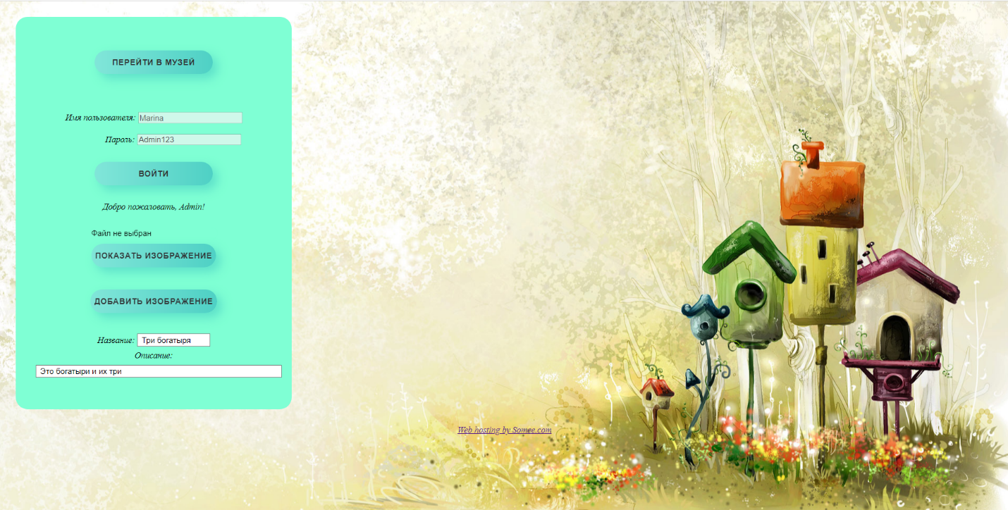

Рисунок 26 – начальная страница сайта

После нажатия на кнопку «Выберите файл» предоставляется доступ к файлам компьютера, с возможностью выбрать и загрузить картину нажав на кнопку «Открыть», далее в поле «Название» – вводится название картины, в поле «Описание» – вводится описание картины. И далее нажимая на кнопку «Добавить изображение» в поле появляется изображение для просмотра и далее нажимая на кнопку «Перейти в музей» загружается музей.

Нажав на клавиатуре кнопку Esc, а в нижнем левом углу кнопку расширить экран, музей переходит в полноэкранный режим. С помощью клавиш на клавиатуре «W» - движение прямо, «A» - движение влево, «D» - движение вправо, «S» - движение назад, с помощью мыши можно «крутиться».

Скриншот музея в режиме пользователя представлен на рисунке 27

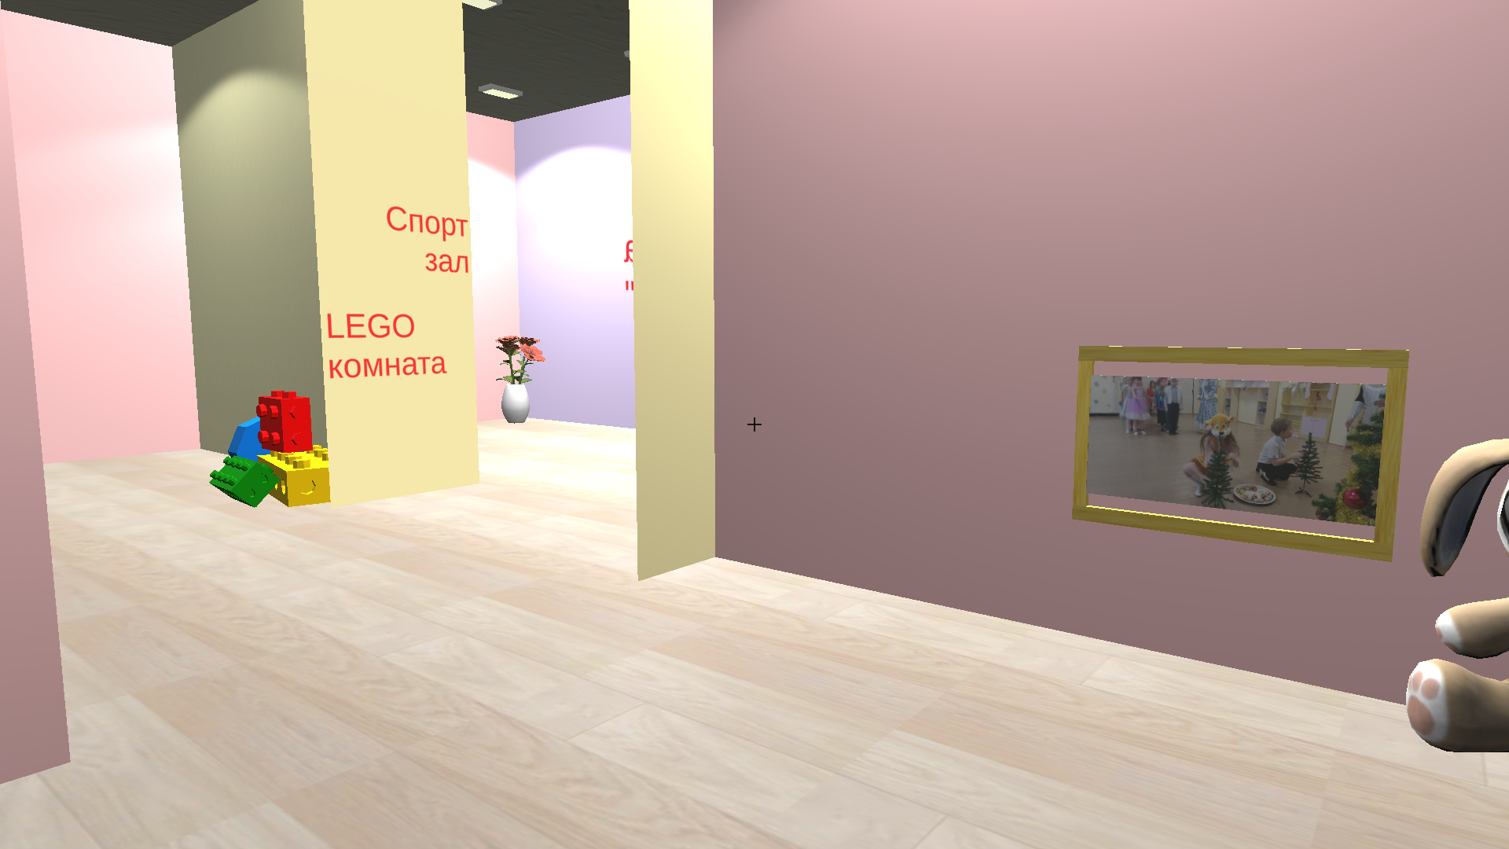

Рисунок 27 – скриншот музея в режиме пользователя

Далее подойдя к стойке «Картины» нажав на клавиатуре кнопку «F» откроется меню для ввода логина и пароля, скриншот меню администратора представлен на рисунке 28.

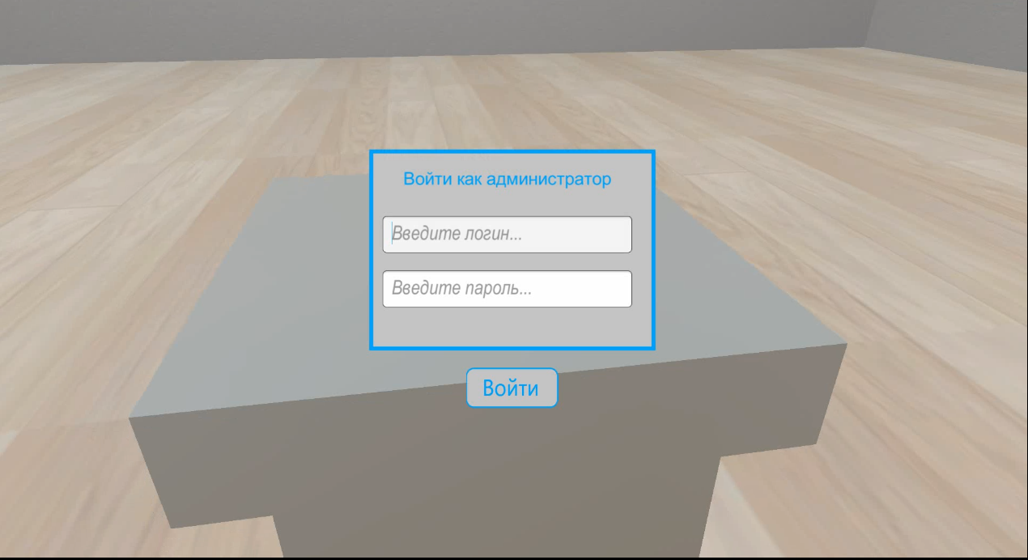

Рисунок 28 – меню администратора

Администратор вводит логин и пароль и нажимая на кнопку «Войти» осуществится вход в кабинет администратора, выйдет меню с ранее загруженной картиной с описанием, с тремя кнопками: «Взять», «Убрать», «Выйти», нажав на стрелки можно пролистать картинки и выбрать нужную нажав на кнопку «Взять», если нажать на кнопку «Убрать» картина удалится, нажав на кнопку «Выйти» осуществится выход из кабинета администратора, скриншот администраторской части изображен на рисунке 29.

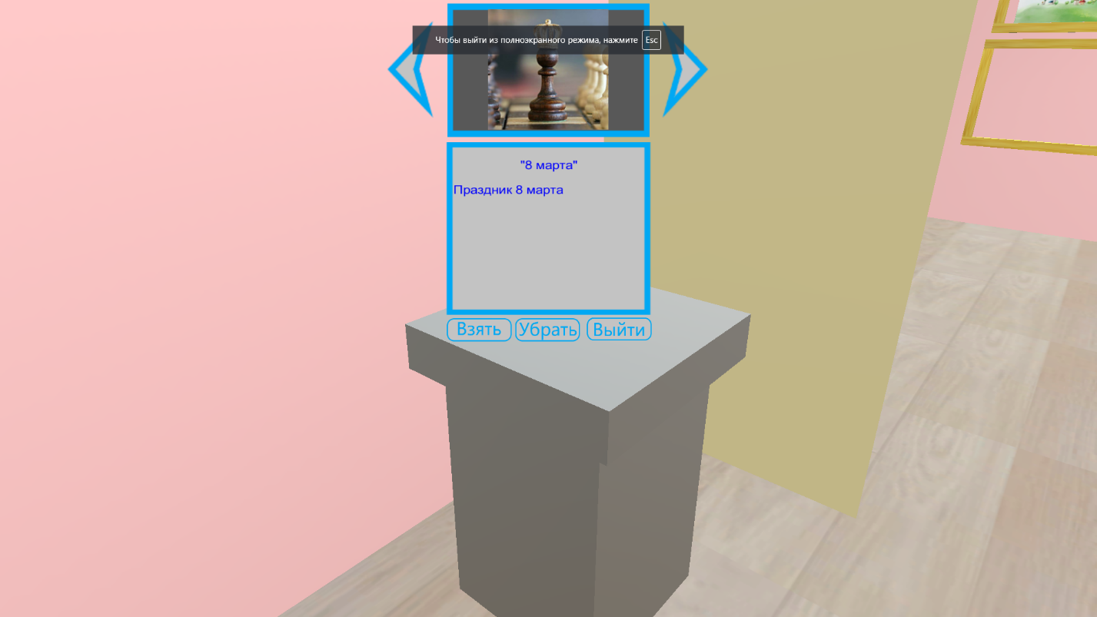

Рисунок 29 – скриншот администраторский части

После «взятия» картины, картина сохраняется в программе и далее нужно подойти к стене, к рамке, появится подсказка «Повесить F» - нажать на клавиатуре кнопку «F» и картина разместится на рамке. После размещения картины появятся подсказки: снять «F» и убрать «R», если нажать «F» снять – картина снова скопируется в программу и её можно будет повесить в другое место, если нажать «R» - то картина удалиться, но она сохранится в кабинете администратора. Скриншот реализации размещения картины на стене представлен на рисунке 30.

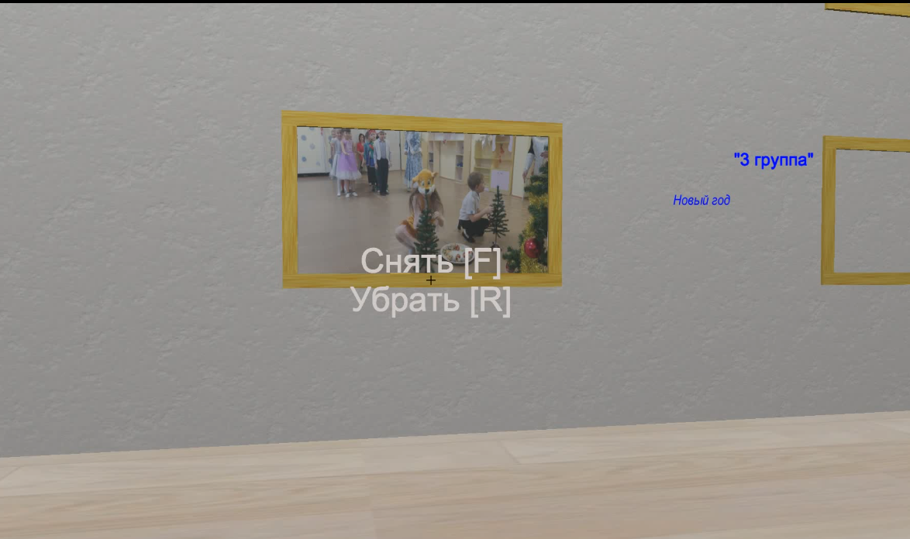

Рисунок 30 – музей в режиме администратора

Функционал пользователя ограничен – пользователь может только ходить по музею, заходить в группы и смотреть картины. С главной страницы сайта нажав на кнопку «Перейти в музей» - открывается страница сайта с приложением нажав на клавиатуре кнопку «Esc», а в нижнем левом углу кнопку расширить экран, музей переходит в полноэкранный режим, с помощью клавиш на клавиатуре «W» - движение прямо, «A» - движение влево, «D» - движение вправо, «S» - движение назад, с помощью мыши можно «крутиться».

# **ЗАКЛЮЧЕНИЕ**

В ходе выполнения выпускной квалификационной работы было разработано приложение и внедрено на веб-хостинг.

Основные решения, которые были заложены в построение архитектуры виртуального музея и включает в себя следующие этапы:

- формирование концепции виртуального музея, которая является итогом анализа среди существующих виртуальных музеев. Концепция формируется на основе администраторского сценария;

- определение требований к приложению на данном этапе было определено, что должна делать система, какие элементы и за что должны отвечать;

- проектирование приложения — это большой и главный этап, который является основополагающим, поскольку на этом этапе выбирается стиль, дизайн и функционал приложения и дальше формируются макеты меню будущего приложения;

- проектирование функциональной части приложения включает в себя создании базы данных, создание дизайна музея, формирование меню администратора, написание кода для размещения картин, создание главной страницы сайта, связь приложения и сервера в котором хранятся загруженные картины. Результатом является работающее приложение, дизайн и интерфейс, которого соответствует определенному этапу

Данное приложение осуществило сохранность работ, также обеспечило быстрый поиск необходимого материала. Включение виртуального музея в образовательный процесс посодействовало объединению обучения и воспитания в образовательном процессе.

Музей в ДОУ является инструментом отличной социализации воспитанников.

Создание виртуального музея позволило решить такие задачи как:

- сотрудничество семьи и социумом по развитию детей средствами искусства;

- приобщить детей к искусству, развитию творческих и субъективных проявлений личности ребёнка;

- развитие художественно-эстетического восприятия и образного мышления;

- формирование основ музейной культуры

В итоге представлено готовое приложение для работы с картинами, позволяющее размещать картины на стенах, и пользователи могут их просматривать. Запланированный функционал реализован полностью, приложение готово к размещению на сайте детского сада в формате ссылки.

В дальнейшем планируется увеличение залов для размещения картин, создание холл – начальной страницы при первоначальном входе в музей, создание меню музея с выплывающим списком, который содержит список залов в виде ссылок нажав на которые нажав можно перейти в нужный зал. Также для усовершенствования можно разработать виртуального гида, который будет появляться при нахождении посетителя в холе и который будет рассказывать о новых выставках и в каких залах размещена выставка. Также музей может быть дополнен мини картой, которая будет показывать в режиме онлайн где находится посетитель и какие рядом находятся залы.

В перспективе данный музей можно будет использовать в других дошкольных учреждениях, также данное приложение будет полезно и в учреждениях дополнительного образования и можно будет применить в школах и в музеях.

# **СПИСОК ИСТОЧНИКОВ**

1. Технические рекомендации по созданию виртуальных музеев [Электронный ресурс]// URL: <https://culture.gov.ru/documents/po-sozdaniyu-virtualnykh-muzeev-250714/>: (дата обращения 19.11.2022)
2. Виртуальный компьютерный музей [Электронный ресурс] Технология публикации в Интернет малых музеев на основе специализированного инструментального портала // URL https://www. computer-museum.ru/articles/materialy-mezhdunarodnoy-konferentsii-sorucom-2014/515/. (дата обращения 19.11.2022)
3. Сайт Википедия «rftwiki.ru» [Электронный ресурс] // URL <https://tftwiki.ru/wiki/Virtual_museum> (дата обращения: 02.12.2022 г.).
4. Сайт «Википедия» [Электронный ресурс] // URL <https://star-wiki.ru/wiki/Virtual_museum> (дата обращения: 19.12.2022 г.).
5. Сайт «Википедия» свободная энциклопедия [Электронный ресурс] // URL <https://ru.wikipedia.org/wiki/Unity_(%D0%B8%D0%B3%D1%80%D0%BE%D0%B2%D0%BE%D0%B9_%D0%B4%D0%B2%D0%B8%D0%B6%D0%BE%D0%BA)> (дата обращения: 19.12.2022 г.).
6. Сайт «METANIT.COM» сайт о программировании [Электронный ресурс] // URL <https://metanit.com/web/webgl/1.1.php> (дата обращения: 19.12.2022 г.).
7. Сайт «особенности платформы ASP.NET MVC» [Электронный ресурс] // URL <https://metanit.com/sharp/mvc/1.1.php> (дата обращения 21.01.2022 г.)
8. Сайт «Википедия» [Электронный ресурс] // URL <https://ru.wikipedia.org/wiki/ASP.NET> (дата обращения 02.02.2022 г.)
9. Официальный сайт Visual Studio. [Электронный ресурс] // URL [https://www.visualstudio.com/ru/vs/](https://www.visualstudio.com/ru/vs/%20) (дата обращения: 07.12.2022 г.).
10. Unity3D Manual. [Электронный ресурс] // URL <http://docs.unity3d.com/Manual/index.html> (дата обращения: 19.12.2022 г.).
11. Технические рекомендации по созданию виртуальных музеев [Электронный ресурс] // URL <https://vmusee.ru/wp-content/uploads/2017/04/Tehnicheskie_rekommendatsii_po_sozdaniyu_virtualnogo_muzeya.pdf> (дата обращения 05.01.2022 г.)
12. Сайт «IT MASTER GURU» [Электронный ресурс] // URL <https://itmaster.guru/nastrojka-interneta/brauzery/vash-brauzer-ne-podderzhivaet-tehnologiyu-unity3d.html> (дата обращения 17.01.2022 г.)
13. Сайт «Википедия» [Электронный ресурс] // URL <https://ru.wikipedia.org/wiki/Microsoft_Visual_Studio> (дата обращения 05.02.2022 г.)
14. Сайт «Википедия» [Электронный ресурс] // URL <https://ru.wikipedia.org/wiki/ASP.NET> (дата обращения 12.02.2022 г.)
15. Сайт «WebReference» руководства по веб-технологиям [Электронный ресурс] // URL <https://webref.ru/> (дата обращения 12.02.2022 г.)
16. Сайт «w3.org» Пространство имен XHTML [Электронный ресурс] // URL <https://www.w3.org/1999/xhtml/> (дата обращения 17.02.2022 г.)
17. Cайт «C# Programming Guide» [Электронный ресурс] // URL <https://docs.microsoft.com/en-us/dotnet/csharp/programming-guide/> (дата обращения 17.02.2022 г.)
18. Сайт «Создание WEB-страниц и WEB-сайтов» [Электронный ресурс] // URL <http://www.inform-ikt.narod.ru/book15.htm> (дата обращения 17.02.2022 г.)

# **Приложение А**

Cкрипт описания «LightHindrance»

public class LightHindrance : MonoBehaviour {

public AnimationCurve Curve;

private Light light;

private float time = 0;

private bool blinked;

void Start() {

light = GetComponent<Light>();

StartCoroutine(BlinkCoroutine());}

void Update() {

}

private IEnumerator BlinkCoroutine() {

while (true) {

yield return new WaitForSeconds(0.5f);

TryRandomBlink(); }

}

private void TryRandomBlink() {

if (Random.Range(1, 100) == 1) {

if (!blinked) {

blinked = true;

time = 0;

StartCoroutine(Blink()); }

}

}

private IEnumerator Blink() {

while (true) {

yield return null;

time += Time.deltaTime;

light.intensity = Curve.Evaluate(time);

if (time >= Curve[Curve.length - 1].time) {

light.intensity = 1;

blinked = false;

yield break;

}

}

}

}

**Продолжение приложения А**

Cкрипт описания рамок «PictureFrame.cs»

public class PictureFrame : MonoBehaviour

{

public static List<Image> allImages;

public KeyCode AddImage;

public KeyCode RemoveImage;

public Image picture;

private GameObject center;

public int FrameNumber = 0;

private void Awake()

{

allImages = new List<Image>();

AddImage = KeyCode.F;

RemoveImage = KeyCode.R;

center = this.transform.GetChild(4).gameObject;

}

public void ShowPicture(Image prevPicture)

{

if (prevPicture == null)

{

center.SetActive(false);

return;

}

var tex = new Texture2D(1024, 1024);

tex.LoadImage(prevPicture.PictureBytes);

tex.Apply();

center.GetComponent<Renderer>().material.mainTexture = tex;

center.SetActive(true);

}

public void RemovePicture()

{

if (picture != null)

{

picture.FrameNumber = -1;

Downloader.ChangeImg(picture, -1);

picture = null;

}

ShowPicture(null);

}

public Image AddPicture(Image newPicture)

{

if (picture != null)

**Продолжение приложения А**

Продолжение скрипта описания рамок «PictureFrame.cs»

{

picture.FrameNumber = -1;

Downloader.ChangeImg(picture, -1);

}

if (newPicture != null)

{

newPicture.FrameNumber = FrameNumber;

Downloader.ChangeImg(newPicture, FrameNumber);

}

var oldPicture = picture;

picture = newPicture;

ShowPicture(picture);

return oldPicture;

}

public string CreateTooltip(bool imgInHand)

{

if (imgInHand)

{

if (picture != null)

{

return $"Поменять [{AddImage}]\nУбрать [{RemoveImage}]";

}

else

{

return $"Повесить [{AddImage}]";

}

}

else

{

if (picture == null)

{

return $"Возьмите картину в стенде";

}

else

{

return $"Снять [{AddImage}]\nУбрать [{RemoveImage}]";

}

}

}

}

**Продолжение приложения А**

Скрипт описания стенда для администратора «Stand.cs»

public class Stand : MonoBehaviour

{

public KeyCode ActivateKey { get; set; }

private void Awake()

{

ActivateKey = KeyCode.F;

}

public void Activate()

{

InterfaceController.OpenMenu("EnterMenu");

}

public string CreateToolTip()

{

return $"Открыть [{ActivateKey}]";

}

}

Скрипт «EnterMenuController.cs»

public class EnterMenuController : Menu

{

private static List<Admin> Admins;

public static void SetAdmData(List<Admin> admins)

{

Admins = admins;

}

public static bool isAdmin;

private InputField login;

private InputField password;

private Text error;

private Button submit;

void Start()

{

isAdmin = false;

login = transform.GetComponentsInChildren<Transform>().Where(x => x.name.ToLower() == "InputLogin".ToLower()).FirstOrDefault().GetComponent<InputField>();

password = transform.GetComponentsInChildren<Transform>().Where(x => x.name.ToLower() == "InputPassword".ToLower()).FirstOrDefault().GetComponent<InputField>();

**Продолжение приложения А**

Продолжение скрипта описания стенда для администратора «Stand.cs»

submit = transform.GetComponentsInChildren<Transform>().Where(x => x.name.ToLower() == "EnterButton".ToLower()).FirstOrDefault().GetComponent<Button>();

submit.onClick.AddListener(Enter);

error = transform.GetComponentsInChildren<Transform>().Where(x => x.name.ToLower() == "ErrorText".ToLower()).FirstOrDefault().GetComponent<Text>();

error.text = "";

}

public override void Open(bool closeOther = true)

{

base.Open(closeOther);

if (isAdmin)

{

InterfaceController.OpenMenu("InventoryMenu");

}

}

private void Enter()

{

if (Admins.Where(x => x.Login == login.text && x.Password == password.text).Any())

{

isAdmin = true;

InterfaceController.OpenMenu("InventoryMenu");

}

else

{

error.text = "Неверный логин или пароль!!!";

}

}

void Update()

{

}

}

**Приложение продолжения А**

Скрипт начальной страницы музея «Default.aspx.cs»

<!DOCTYPE html>

<html xmlns="http://www.w3.org/1999/xhtml">

<head runat="server">

<meta http-equiv="Content-Type" content="text/html; charset=utf-8" />

<style>

body {

box-sizing: border-box;

margin: 0;

padding: 0;

background: url('./Fon.jpg') 0/100%;

font-size: 22px;

font-style: italic; }

#GoGame, #Button1, #showImage, #AddImages{

font-size: 20px; }

#form1 {

position: relative;

width: 600px;

margin: 40px;

background-color: aquamarine;

border-radius: 30px;

padding: 70px 50px; }

.container {

position: relative;

text-align: center; }

.wrap {

height: 100%;

display: flex;

align-items: center;

**Приложение продолжения А**

Продолжение скрипта начальной страницы музея «Default.aspx.cs»

justify-content: center; }

.button {

min-width: 300px;

min-height: 60px;

font-family: "Nunito", sans-serif;

font-size: 22px;

text-transform: uppercase;

letter-spacing: 1.3px;

font-weight: 700;

color: #313133;

background: #4fd1c5;

background: linear-gradient(

90deg,

rgba(129, 230, 217, 1) 0%,

rgba(79, 209, 197, 1) 100%

);

border: none;

border-radius: 1000px;

box-shadow: 12px 12px 24px rgba(79, 209, 197, 0.64);

transition: all 0.3s ease-in-out 0s;

cursor: pointer;

outline: none;

position: relative;

padding: 10px; }

.button:hover,

.button:focus {

color: #313133;

transform: translateY(-6px); }

**Приложение продолжения А**

Продолжение скрипта начальной страницы музея «Default.aspx.cs»

.wrap {

margin: 15px 0px; }

.museum {

margin-bottom: 70px; }

.login-content, .password-content {

margin: 0 auto; }

#login, #password {

font-size: 20px; }

.fileForm {

background-color: aquamarine;

border-radius: 2px;

cursor: pointer;

height: 26px;

overflow: hidden;

padding: 2px;

position: relative;

width: 321px;

margin: 20px auto 30px;

border-radius: 26px;

cursor: pointer;

animation: moving 2s ease-out 0s infinite alternate; }

#fileUpload{

position: relative;

top:0;

left: -166px;

width:100%;

z-index:20;

font-size: 20px; }

**Приложение продолжения А**

Продолжение скрипта начальной страницы музея «Default.aspx.cs»

#namePic, #descriptionPic {

font-size: 20px;

padding: 3px 10px;

margin: 10px 0; }

@keyframes moving {

0% {

transform: translate(0, 0); }

30% {

transform: translate(0, 10px); }

60% {

transform: translate(0, 20px); }

100% {

transform: translate(0, 0); }

}

</style>

<title>Museum</title>

</head>

<body>

<form id="form1" runat="server">

<div class="container">

<div class="wrap museum">

<asp:Button ID="GoGame" runat="server" Text="Перейти в музей" OnClick="GoGame_Click" class="button"/>

</div>

<br />

<div class="login-content">

**Приложение продолжения А**

Продолжение скрипта начальной страницы музея «Default.aspx.cs»

<asp:Label ID="lbllog" runat="server">Имя пользователя:</asp:Label>

<asp:TextBox ID="login" runat="server"></asp:TextBox>

</div>

<br />

<div class="password-content"> &nbsp;&nbsp;&nbsp;&nbsp;&nbsp;&nbsp;&nbsp;&nbsp;&nbsp;&nbsp;&nbsp;&nbsp;&nbsp;&nbsp;&nbsp;&nbsp;&nbsp;

<asp:Label ID="lblpas" runat="server">Пароль:</asp:Label>

<asp:TextBox ID="password" runat="server"></asp:TextBox>

</div>

<br />

<div class="wrap">

<asp:Button ID="Button1" runat="server" Text="Войти" OnClick="Button1_Click" class="button" />

</div>

<br/>

<asp:Label ID="Label1" runat="server" ForeColor="#CC3300"></asp:Label>

<asp:Label ID="Label3" runat="server" ForeColor="Black"></asp:Label>

<br />

<div class="wrap fileForm">

<asp:FileUpload ID="fileUpload" Name="fileUpload" runat="server" Visible="False"/>

</div>

<div class="wrap" >

**Приложение продолжения А**

Продолжение скрипта начальной страницы музея «Default.aspx.cs»

<asp:Button ID="showImage" class="button" runat="server" OnClick="showImage_Click" Text="Показать изображение" Visible="False" />

</div>

<asp:Label ID="Label2" runat="server" ForeColor="#CC3300"></asp:Label>

<br />

<div class="wrap">

<asp:Button ID="AddImages" class="button" runat="server" Text="Добавить изображение" Visible="False" OnClick="AddImages_Click" />

</div>

<br />

<asp:Label ID="Label4" runat="server" Text="Название:" Visible="False"></asp:Label>

<asp:TextBox ID="namePic" runat="server" Visible="False" Width="161px">Три богатыря</asp:TextBox>

<br />

<asp:Label ID="Label5" runat="server" Text="Описание:" Visible="False"></asp:Label>

<asp:TextBox ID="descriptionPic" runat="server" Width="100%" Visible="False">Это богатыри и их три</asp:TextBox>

</div>

</form>

<script>

</script>

</body>

</html>